BESTIAIRE DE CRYOLIA (2)
Dahu :

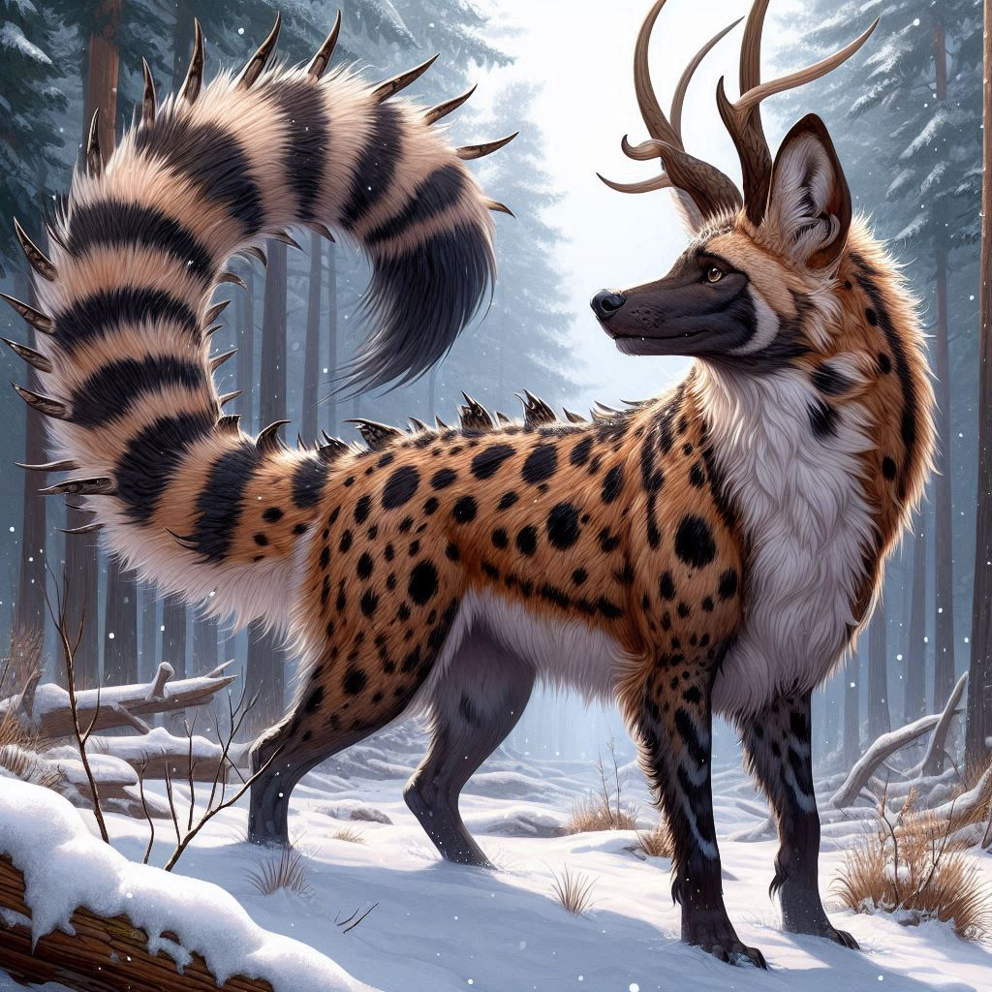

Taille : 1m10 au garrot, 2m30 de long

Couleur : Roux tacheté de noir avec le ventre blanc

Habitat : Forêts et plaines de Cryolia

Mode de vie : Grégaire. Territorial. Carnivore. Diurne

Caractéristique : Son cri est à mi-chemin entre le hurlement du loup et le rire de la hyène. Personne ne sait comment s’organise la hiérarchie au sein de la meute. Ils sont daltoniens, mais leur ouïe est excellente, probablement la meilleure du règne animal. Ils sont très rares, mais les causes de leur disparition restent inconnues. On dit que ce sont des animaux très farceurs

Reproduction : Seul le couple alpha de la meute peut se reproduire, et toute la meute élèvera les petits. Si d’autres petits que ceux du couple alpha viennent à naître, aucun membre de la meute ne s’en occupera, les conduisant à la mort. Une portée comporte 6 à 8 chiots

Harpie :
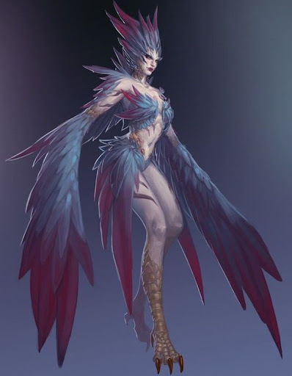

Taille : 1m65 de haut, 7m d’envergure

Couleur : Gris avec le bout des plumes rouge, blanc ou noir

Habitat : Falaises de Cryolia

Mode de vie : Grégaire. Territorial. Carnivore. Diurne

Caractéristique : La colonie est dirigée par la harpie la plus âgée, appelée matriarche. Leur apparence similaire aux humains leur a valu d’être vénérées comme des divinités par les ancêtres des Cryoliens. Si elles sont douées d’intelligence, capables de parler et de comprendre le langage humain, elles n’en demeurent pas moins sauvages et agressives. Les mâles sont rares et plus faibles que les femelles

Reproduction : Les mâles choisissent la femelle qui leur plaît et la courtise jusqu’à ce qu’elle accepte de se lier à lui jusqu’à la mort. Il arrive parfois que la femelle n’accepte jamais, et le mâle doit alors se trouver une nouvelle femelle. La gestation dure 8 à 9 mois durant lesquels les autres femelles approvisionnent la future mère en nourriture. Le mâle s’occupe quant à lui de l’entretien du nid et élève le petit

Lion des montagnes :
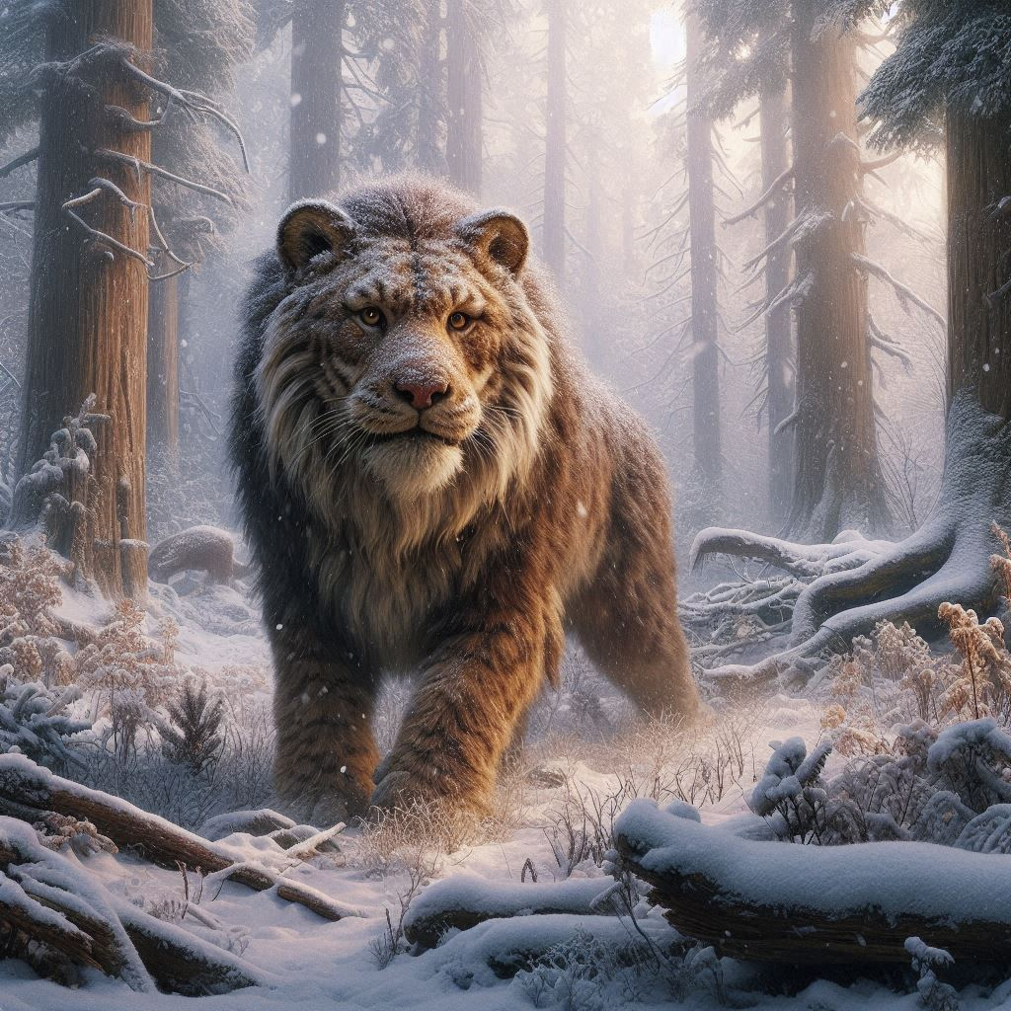

Taille : 1m20 au garrot, 2m de long

Couleur : Gris ou fauve

Habitat : Forêts et montagnes de Cryolia

Mode de vie : Vit en couple. Territorial. Carnivore. Crépusculaire

Caractéristique : Le mâle possède une épaisse crinière tandis que la femelle présente de long poils aux pattes. Le mâle chasse et défend le territoire, et la femelle patrouille avec lui quand elle n’élève pas les petits

Reproduction : La femelle est fertile une fois par an. La gestation dure 7 semaines, et la portée compte généralement 4 petits que la femelle allaitera en permanence pendant 3 à 4 semaines.
Raptor alpin :
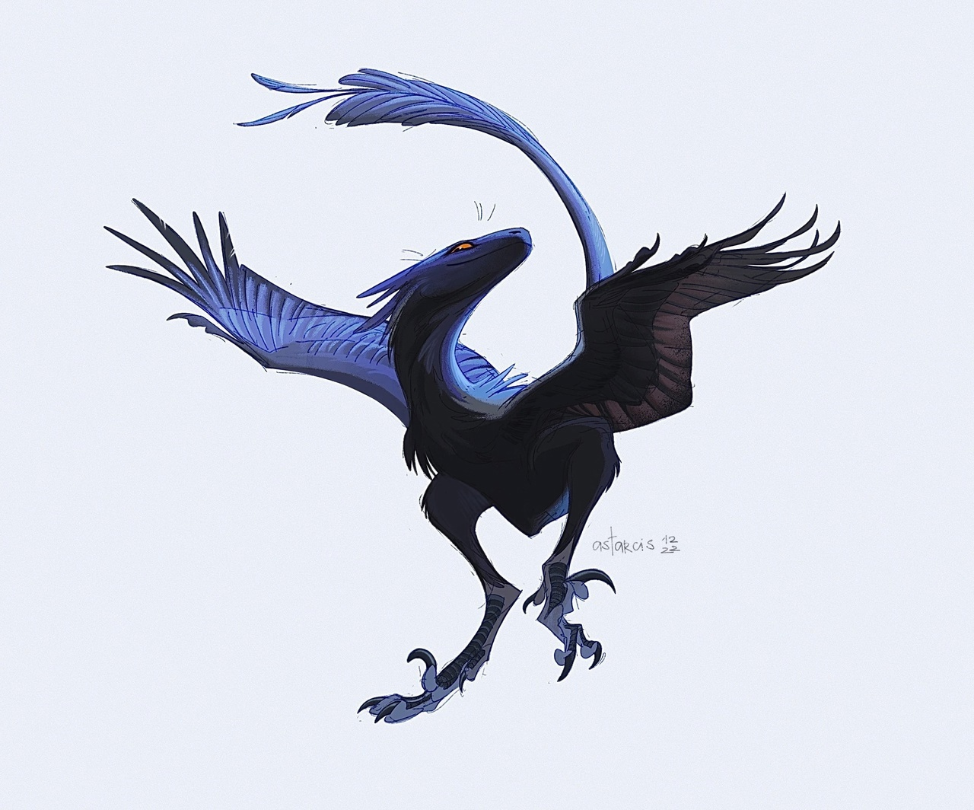

Taille : 55cm au garrot, 1m de long, 1m20 d’envergure

Couleur : Bleu nuit avec le ventre noir

Habitat : Tout type d’habitat de Cryolia

Mode de vie : Grégaire. N’a pas de territoire. Carnivore à tendance charognard. Nocturne

Caractéristique : Sa vision est parfaitement adaptée à la faible lumière de la nuit, et il perçoit bien plus de nuances de gris que les autres animaux, ce qui lui permet de mieux distinguer les reliefs. Il est cependant atteint d’achromatopsie et ses yeux peuvent être blessés s’il les garde ouverts trop longtemps durant la journée. Il chasse en meute de 10 à 20 individus, sous le commandement d’un mâle dominant, l’alpha. Ce dernier a droit de vie ou de mort sur l’ensemble du groupe. En meute, les raptors alpins peuvent se défendre contre certains de leurs prédateurs, mais un individu isolé est très vulnérable

Reproduction : Tous les mâles de la meute paradent et dansent en agitant les ailes pour impressionner les femelles. Elles choisissent ensuite le partenaire qui leur plaît puis s’accouplent avec lui. Les œufs sont couvés par les deux pendant une petite semaine et l’alpha prend les jeunes raptors sous son aile pour leur apprendre à vivre en meute
Cerbère :
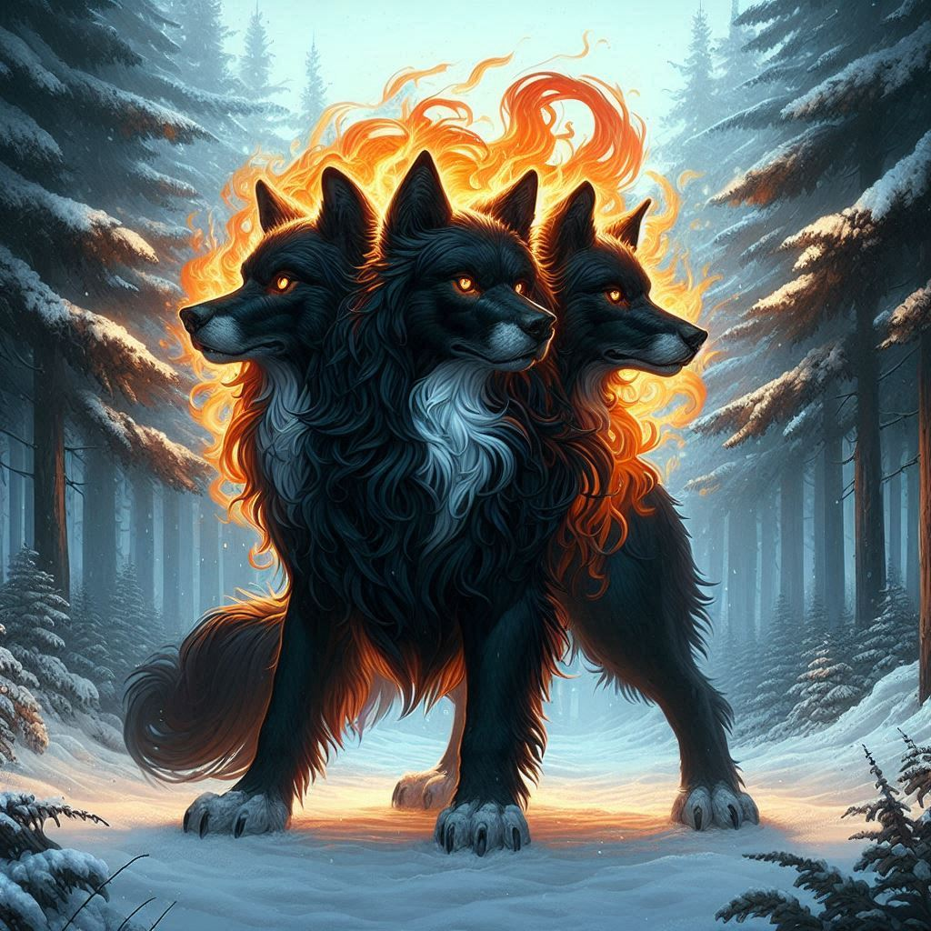
Taille : 1m50 au garrot, 3m20 de long

Couleur : Noir

Habitat : Forêts de Cryolia

Mode de vie : Solitaire. Territorial. Omnivore. Diurne

Caractéristique : Ses trois têtes peuvent penser indépendamment les unes des autres. Celle de droite a le meilleur odorat, celle du milieu la meilleure vision et celle de gauche la meilleure ouïe. Il passe l’essentiel de son temps à dormir dans un grotte, mais lorsqu’il se réveille, son appétit est considérable : il mange une deux à trois fois son poids par jour. Il utilise cette énergie pour maintenir sa crinière enflammée. Si elle s’éteint, il en mourra. Les têtes sont immortelles, il faut viser le cœur pour le tuer. On dit qu’il garde d’immenses trésors

Reproduction : Une fois dans sa vie, il quitte son territoire pour se mettre à la recherche d’un partenaire. Les femelles ne peuvent mettre bas qu’une fois, au bout de trois ans de gestation. La portée comporte trois chiots, sur lesquels la femelles veille pendant trois mois avant de leur céder son territoire. Le plus fort le conserve et les deux autres doivent en chercher un autre
Pégase :



Taille : 1m60 au garrot, 2m30 de long, 9m d’envergure

Couleur : Blanc, noir ou gris

Habitat : Plaines de Cryolia

Mode de vie : Solitaire à tendance nomade. Herbivore. Diurne

Caractéristique : Les pégases noirs sont des frisons, les pégases blancs sont des lipizzans et les pégases gris sont des andalous. Ils ont longtemps été considérés comme les montures des nobles, et leur popularité a grandement fait diminuer leur population, ce qui les a rendu très rares. Ils se nourrissent de fougères gelées, d’aiguilles de pin ou encore d’écorce

Reproduction : Les mâles et les femelles se rencontrent par hasard dans la nature. La gestation dure 12 mois. À la naissance, le poulain est dépourvu d’ailes, elles poussent pour atteindre leur envergure maximale jusqu’à deux ou trois ans. Le poulain reste avec sa mère pendant deux ans avant de partir seul

